Задания для подготовки к итоговой аттестации по «Информатике»

Часть А

1. Установите соответствие между основными составляющими процессора и их определением:
 | Основные составляющие процессора |  | Определение
1 | Арифметико-логическое устройство | A | обеспечивает выполнение программ и согласованную работу всех узлов компьютера
2 | Устройство управления | B | временно хранит в процессоре данные и результаты действий над этими данными
3 | Регистры памяти | C | производит операции над данными

2. Запишите фирму производителя и тактовую частоту процессора:
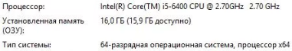

3. Карина работает бухгалтером в фирме по производству мороженого. В своей работе она использует браузер, MS Word, MS Excel, 1С: Предприятие, Paint, калькулятор. Запишите лишнюю программу и объясните свой выбор.

4. Запишите, к какому виду по структуре организации данных относится представленная БД:
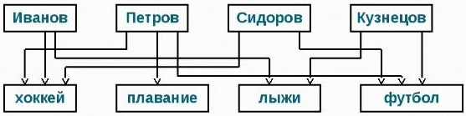

Часть В

1. Оформите решение задачи:
Объём свободной памяти устройства составляет 5Кб. Реферат занимает в формате *.docx = 5000 байт, в формате *.pdf=5600 байт.
Определите, какой документ поместится на данное устройство, и объясните свой выбор.

2. Запишите, что такое облачные технологии.
_____________________________

Запишите, с какой целью организуют общественное облако.
_____________________________

3. Оформите решение задачи:
Определите, сколько секунд потребуется модему, передающему сообщения со скоростью 28800 бит/с, чтобы передать 100 страниц текста в 30 строк по 60 символов каждая, при условии, что каждый символ кодируется 1 байтом.

4. Укажите вид условного форматирования примененного к данным в таблице:
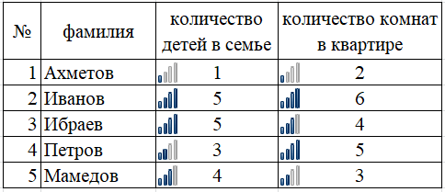
Цветовые шкалы
Наборы значков
Гистограмма
Правила отбора значений
Правила выделения ячеек

